检 测 报 告

试验名称：总成性能-座椅静电导线拉脱强度试验

主检： |  | 日期：
审核： |  | 日期：
批准： |  | 日期：

北京光华荣昌汽车部件有限公司实验室

声 明

- 报告无实验室“检测专用章”无效。
- 报告无主检、审核、批准人签字无效。
- 报告涂改无效。
- 复制报告未重新加盖“检测专用章”无效。
- 对检测报告若有异议，请收到报告后15个工作日内通知实验室。
⑹ 送样检测仅对样品负责。
⑺ 电子版报告无安全密码无效。

试验单位：北京光华荣昌汽车部件有限公司实验室
地 址：北京市昌平区流村镇工业园区
电 话： (010) 60793358-5711 邮 编：102200

样品名称 | 驾驶员座椅总成 | 车 型 | A6
样品件号 | / | 样品数量 | 1件
委托单位 | 智能气控产品开发部 | 生产单位 | /
送样者及其 联系方式 | 李子坤  电话：13821176936 | 送样日期 | 2025年8月21日
试验地点 | 北京光华荣昌汽车部件有限公司  实验室 | 试验日期 | 2025年9月1日
试验项目 | 总成性能-座椅静电导线拉脱强度试验
试验标准 | 详见GR20250821SQS165申请单
样品状态 | PV
试验结论 | 对2025年8月21日智能气控产品开发部送检的A6驾驶员座椅总成按照 GR20250821SQS165申请单进行总成性能-座椅静电导线拉脱强度试验，经检测符合标准要求。
备 注 | /

一、试验条件
试验时间： | 2025年9月1日—2025年9月1日
试验地点： | 北京光华荣昌汽车部件有限公司实验室
试验人员： | 李亚平
环境温/湿度： | 温度：26.3℃；湿度：62.8%
二、试验仪器设备
序号 | 设备名称 | 设备编号 | 规格型号 | 厂家 | 精度 | 有效期
1 | 微机控制万能材料试验机 | N-009 | WDW-100 | 吉林省汇成检测技术有限公司 | ±1% | 2025年11月19日
2 | 钢卷尺 | L-185 | 0-5M | 得力 | 1mm | 2025年11月18日
三、试验方法及评价标准
1、试验方法
将座椅总成固定在试验台上，座椅调节到最高位置，阻尼调节到最软档位，靠背角度处于设计角度（16°），倾角处于水平位置，座椅静电导地线束按照设计要求安装固定好。采用普通拉力计按照图示说明，首先将线束拉紧水平后，拉紧力为30N，预紧力保持2s后不放松；持续后拉，二次预紧力为50N，预紧力保持2s后不放松，三次后拉，拉力达到200N，保持2s后不放松；四次后拉直到线束或者线束固定点拉断为止。分别记录四个拉力提升过程中或者保持过程中，线束是否拉脱或者断裂，并记录拉力值。
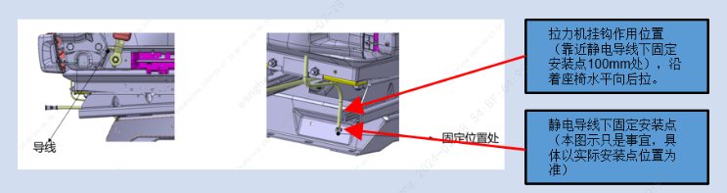
2、评价标准
三个拉力提升过程中或者保持过程中，线束不得拉脱或者断裂，四次后拉记录拉力值。
四、标准偏离
1、标准偏离
/
五、试验结果
1、试验结果
样品名称及编号 | 第一次预紧力 |  | 第二次预紧力 |  | 第三次后拉 |  | 第四次后拉至断裂力值N | 备注
样品名称及编号 | 力值N | 线束否拉脱或者断裂 | 力值N | 线束否拉脱或者断裂 | 力值N | 线束否拉脱或者断裂 | 第四次后拉至断裂力值N | 备注
驾驶员座椅总成  165-001-202508 | 31.67 | 否 | 50.36 | 否 | 203.28 | 否 | 745.38 | /

六、试验照片
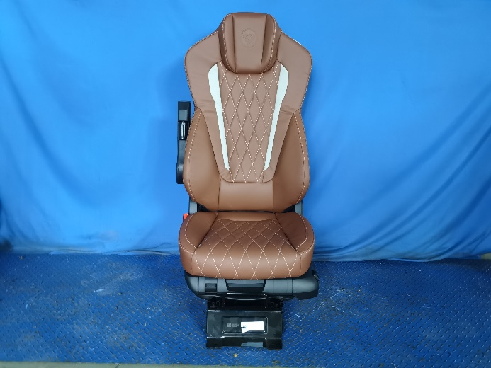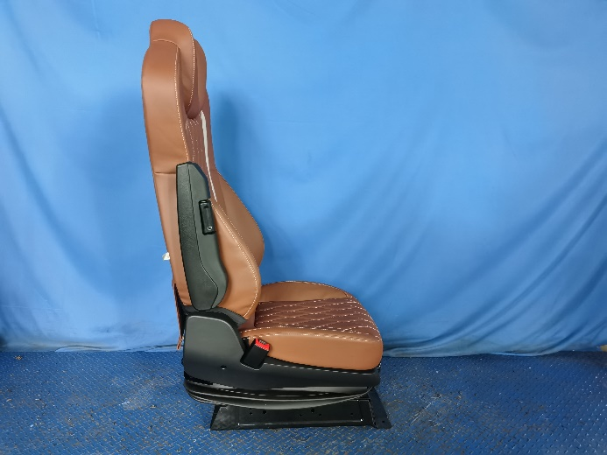
试验前
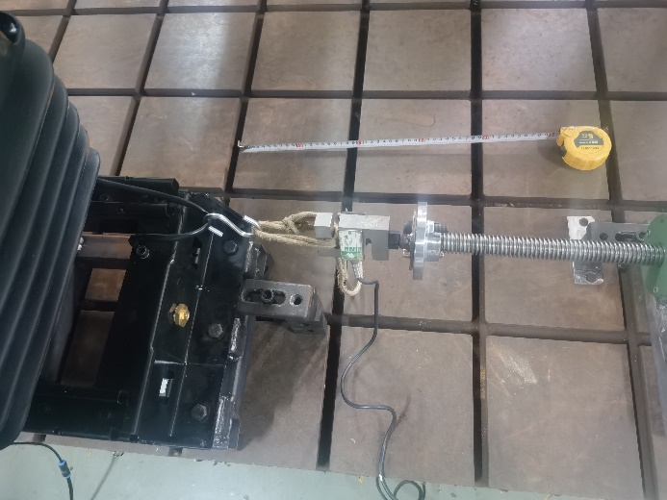
试验中
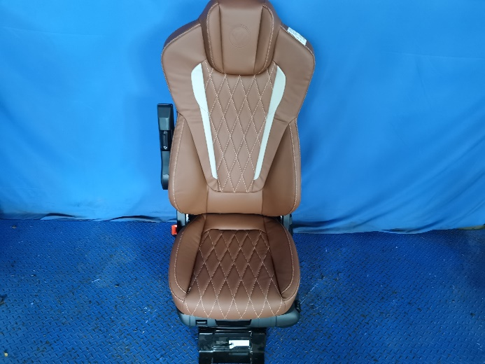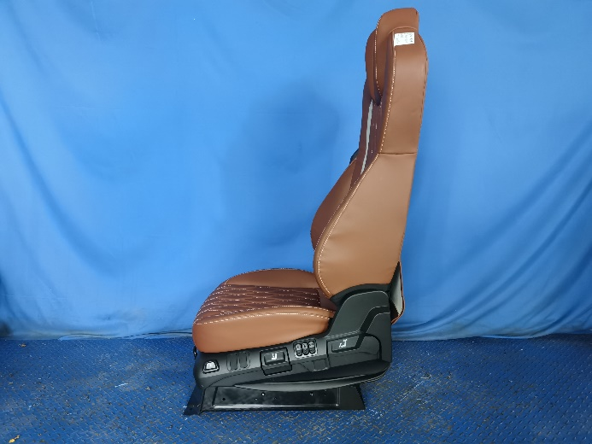
试验后
**报告结束**

